附件1

数字化改造项目申报系统操作指引

西安市制造业数字化转型暨中小企业城市试点改造企业入库申报项目，须通过西安市中小企业数字化转型发展“一站式”服务系统（以下简称“中小数转系统”，https://gxj.xa.gov.cn/dlszpt/ids-web/portal/index.html#/index）进行网上申报。具体流程如下：
步骤一：账号注册。首次使用“中小数转系统”的企业，可通过西安市工业和信息化局官网（https://gxj.xa.gov.cn/），点击导航栏“中小数转系统”，进入系统首页。点击“企业登录”，“去注册”，填写信息注册企业账号（受托人注册）。
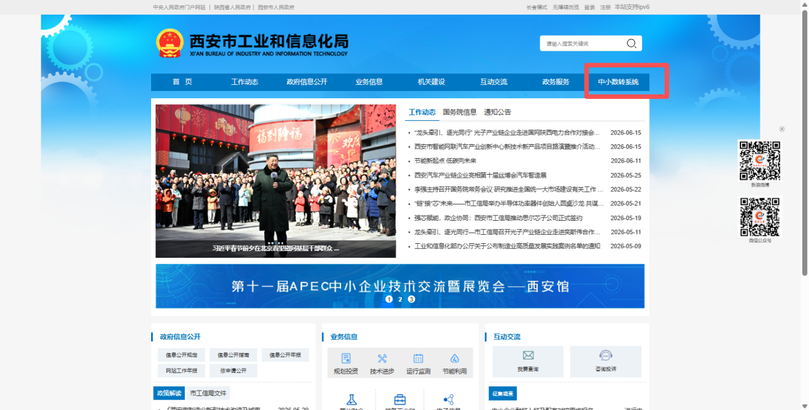
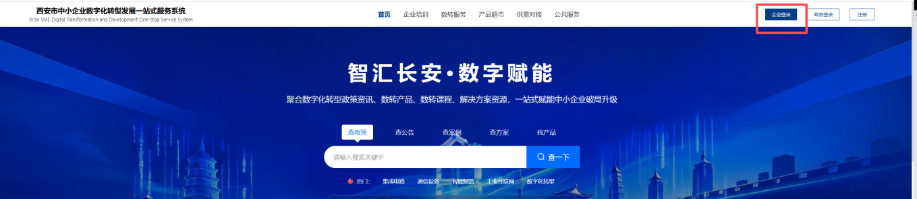
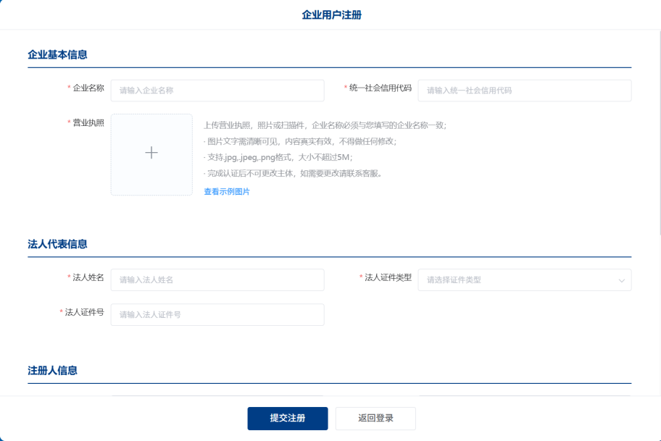
步骤二：企业入库。企业完成账号注册并审核通过后，重新登录，在“中小数转系统”首页，点击右上角“工作台”－工作台左侧点击“企业征集”，填写企业入库信息。
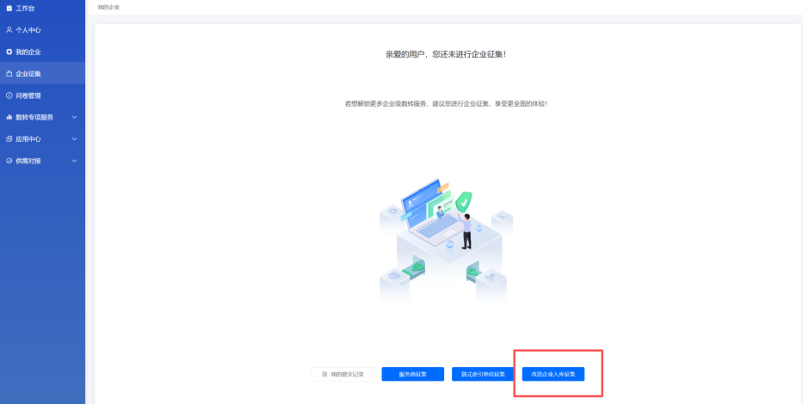
步骤三：项目备案。企业入库审批完成后即可开始进行项目备案。项目备案分为“链式转型项目备案”和“自主改造项目备案”。
1.链式转型项目备案。链式转型项目备案包括发起申报流程、入企咨询诊断、选择实施服务商、合同签订共4个环节。操作路径如下：
①项目申报：企业在工作台内点击“数转专项服务”下的“链式专项项目申报”，填写链式转型改造项目申报信息；
②咨询诊断：链式牵引单位在工作台内点击“数转专项服务”下的“咨询诊断管理”，选择企业，点击“发起咨询诊断”；
③选择实施服务商：企业在工作台内点击“数转专项服务”下的“选择服务商管理”，选择服务商并完成实施方案编制。
④合同签订：企业在工作台内点击“数转专项服务”下的“数转合同管理”，编辑上传链式转型改造项目实施方案、合同及附件信息，发起合同签订备案流程。
合同签订完成上传审批后，项目整体完成备案。
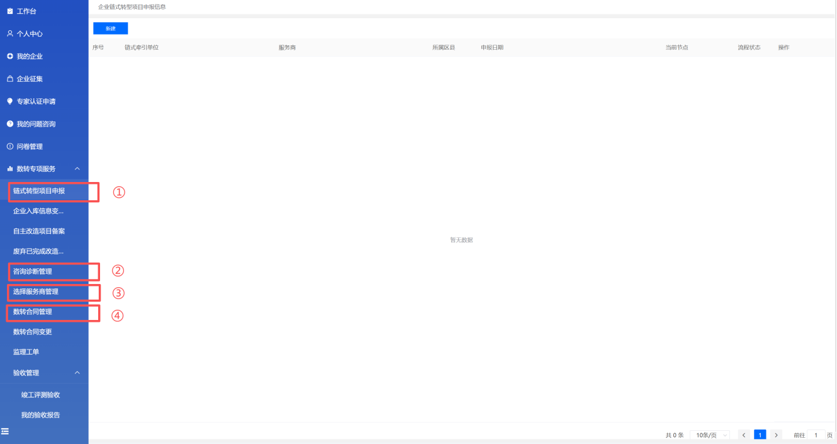
2.自主改造项目备案。自主改造项目备案，企业需已完成合同签订。
企业在工作台内点击“数转专项服务”下的“自主改造项目备案”，填写自主改造项目申报信息，上传合同附件，进行项目备案。
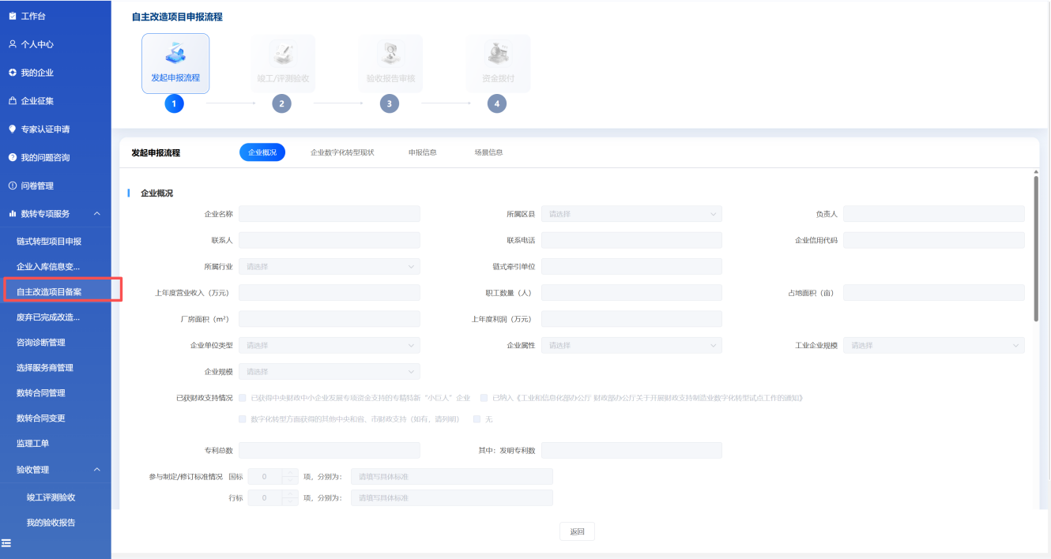
步骤四：竣工/评测验收（项目申报）。企业在工作台内点击“数转专项服务”下的“验收管理”－“竣工评测验收”，发起项目申报。需提交的主要附件信息包括：数转合同，竣工自验收确认单，发票、付款凭证等支撑材料，企业数字化改造咨询诊断报告（自主转型非必传），企业数字化改造实施方案（自主转型非必传），企业数字化改造实施过程材料（如月/周例会，里程碑会议通知或纪要，培训等），企业数字化改造项目验收报告，企业“信用中国”信用报告，企业近两年年度财务审计报告。填写项目竣工/评测验收表单信息后提交。
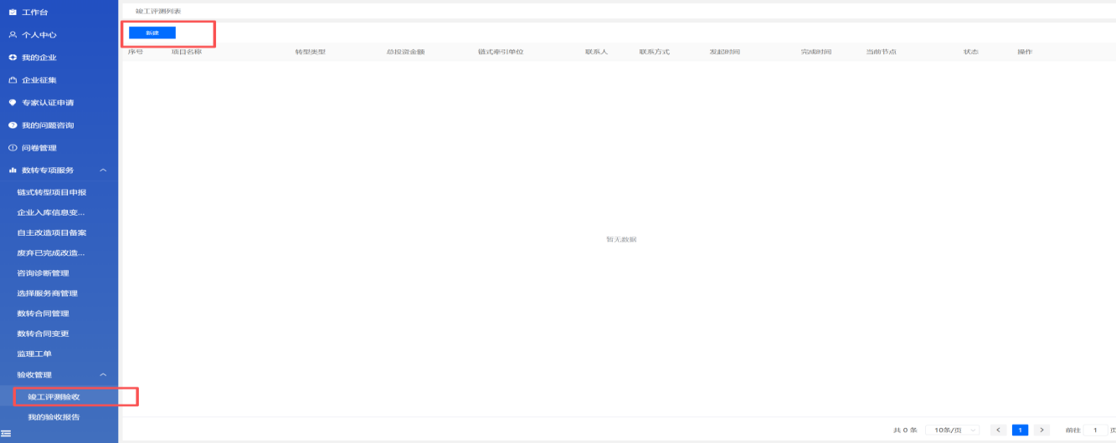
系统技术支持电话：17602906636 监理人员电话：15009297870

